
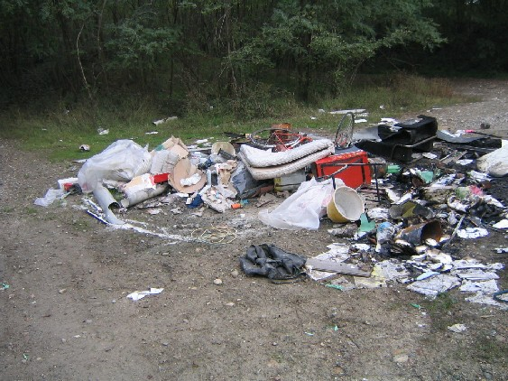




16 Marzo
troviamoci tutti
alle ore 14:00 al parco Baraggia
Associazione cacciatori
Promosso
Pulizia dei nostri boschi
Salviamo i boschi
Pro Loco
Con il patrocino del comune di Carpignano Sesia

